Если ты сразу запустишь программу которую я скинул, то она может не запуститься или же выдать ошибки.

Тогда в Visual Studio с запущенным кодом Аптеки в обозревателе решений найди файл **App.config** и открой его.

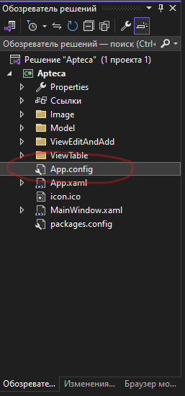

В нем надо будет искать строчку в которой написано **source=localhost\SQLEXPRESS**.

В этой строчке должно быть написано.

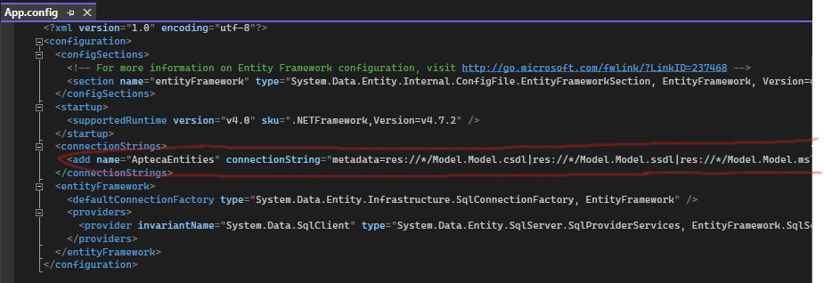

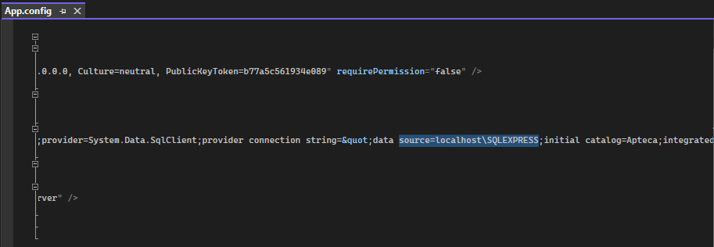

Выделенное надо будет поменять на название твоего сервера(Его можно найти на фото ниже). Его надо будет поставить на место выделенного!

